Unix e Bash Parte 2

Conhecer variáveis de ambiente e saber como usá-las no seu código é uma das principais habilidades que você irá usar para trazer flexibilidade e segurança em seu código. Imagine que você precisa fazer um script que se conecte com uma máquina remota, e precise de usuário e senha. Você colocaria a senha direto no script ? 🤔
Quando se trabalha usando o terminal, cada comando que você digita é executado dentro de um processo. Então é importante saber como você pode se comunicar com tais processos quando, por exemplo, quiser terminar a execução de algum que está travado. 🔫
Conhecer sobre permissões é uma outra habilidade importante para garantir que os arquivos que você manipula na máquina (códigos, configurações, etc) não sejam alterados ou executados por pessoas indesejadas. 🔐

cat – aguarda um imput do usuário e reproduz esse imput, recebe valores de entrada que o usuário coloca.

cat + nome do arquivo – Abre o conteúdo do arquivo

cat + > + nome do arquivo – Cria o arquivo e atribui conteúdos/valores a ele, guarda aqueles imputs escritos dentro do arquivo. Ou, substitui os dados do arquivo pelos novos valores inseridos.

cat + > + > + nome do arquivo – Acrescenta dados ao arquivo

cat + nome do aquivo 1 + nome do arquivo 2 + > + nome do arquivo conjunto – Pega todos os dados dos dois primeiros arquivos e acrescenta nesse terceiro arquivo na ordem em que os arquivos foram colocados logo após o cat.

CTRL + D – FECHA O COMANDO CAT

Sort – Ordena os valores dos dados no output (o que é mostrado ao usuário, valores de saída), sem alterar o arquivo original.

sort + < + nome do arquivo – Pega todos os valores dos dados e coloca em ordem crescente por defult

sort -r + < + nome do arquivo - Pega todos os valores dos dados e coloca em ordem descrescente

PARA PEDIR UM OUTPUT (SAÍDA DE DADOS) PARA O TERMINAL, USAMOS O SINAL DE MENOR, PARA PEDIR UM IMPUT (ENTRADA DE DADOS) PARA O TERMINAL USAMOS O SINAL DE MAIOR.

sort + < + nome do arquivo 1 + > + nome de arquivo 2 – Eu primeiro ordeno os dados presentes no arquivo 1 e em seguida insiro esses dados ordenados dentro do arquivo 2

Who (who sozinho) – Me diz quem está usando esse sistema no momento, diz o usuário do sistema.

| - Pipe - une comandos, usa em qualquer lugar
Ex do pipe:
who | sort -pega a saida do who e ordena de modo crescente e exibe no terminal.
ls -l – Mostra os mesmos diretorios que o ls mostra mas com uma série de informações adicionais.
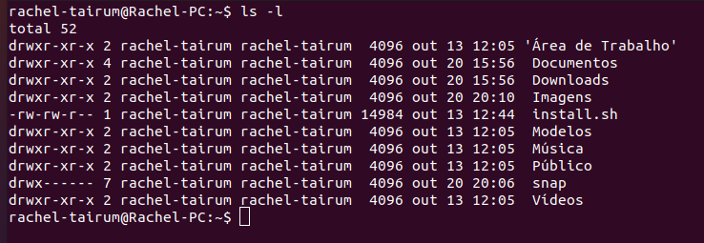

Permissões | Links | Proprietário | Grupo | Tamanho | Data e Hora | Nome
--------------|---------|----------------|---------|-------------|-----------------|---------
drwxr-xr-x | 2 | root | root | 4096 | Out 19 09:10 | composer/

A primeira parte trata sobre os acessos, quem pode fazer o que dentro daquele diretório, em seguida temos o usuário, qual grupo que aquele usuário pertence, em seguida tem o tamnho do arquivo, o dia, o mês e a hora que ele foi alterado pela ultima vez.

- Permissões => É possível verificar o tipo do item e nível de permissão para Leitura, Escrita e Execução de item ou diretório;
- Links => Número de ligações que o item possui, no caso do diretório, número de subdiretórios que possui;
- Proprietário => Quem é a pessoa dona, quem criou. É o diretório padrão da pessoa usuária, o home;
- Grupo => Grupo ao qual pertence o item ou diretório. Utilizado para dar permissões à outras pessoas;
- Tamanho => Em Bytes;
- Data e Hora => Momento em que foi criado ou última modificação;
- Nome => Nome do item ou diretório;

Falando sobre o nível de acesso. Ele diz quem pode ler aquele arquivo quem pode escrever, editar, quem pode fazer oq. O UNIX ele tem um gerenciamento de multi usuários, ou seja, podemos ter vários usuários utilizando o mesmo computador. No caso só há um usuário utilizando esse computador mas se houvessem vários o UNIX permite que se faça o gerenciamento sobre as permissões de cada um deles.

A permissão - rw- r-- r-- significa:
R – significa que você tem acesso de leitura do arquivo ou diretório
W – vem de write ou seja você pode editar/escrever naquele arquivo ou diretório
X – Permite executar um arquivo ou acessar um diretório pelo comando cd
Hífen no começo da sentença – Diz que é um arquivo comum
D – No início da sequencia indica ser um diretório
Essa sequencia de caractéries podemos separar em 4 grupos:
O roxinho no começo pode ser um hífen ou um d, sendo hífen indica um arquivo comum se for um d indica ser um diretório.

A segunda parte em amarelo diz respeito ao o que o usuário pode fazer e possui 3 caracteres: R, W e X. No caso do nosso exemplo, podemos ler o arquivo, editar/escrever mas não podemos executar, por isso nesse caso aparece um hífen no lugar do X, para identificar que não temos a permissão.

A terceira parte em verde diz respeito ao grupo do usuário e também possui 3 caractéries. Podemos ter vários grupos dentro do UNIX ai da um acesso específico pra cada grupo. No nosso caso específico, o grupo só pode ler o arquivo.
O ultimo grupo em laranja também tem 3 caracteres mas faz menção a outros usuários que não fazem parte do mesmo grupo e no nosso caso, esses outros usuários também só tem permissão de leitura do arquivo.

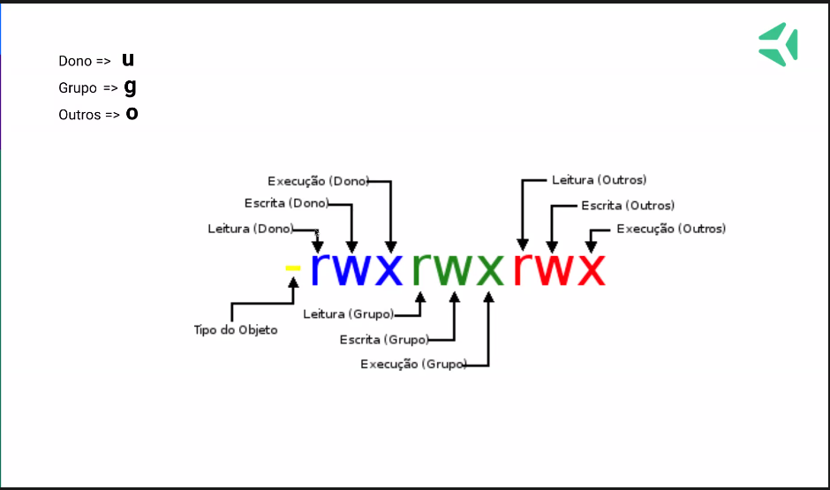

Para mudar as permissões do nosso arquivo, usamos o comando chmod. Nele inserimos algumas informações definindo quais tipos de permissões queremos colocar.

Chmod + u – As alterações de permissão serão concedidas somente para o usuário que você está utilizando.

Chmod + g – As alterações de permissão serão concedidas para o grupo que você está utilizando.

Chmod + o – As alterações de permissão serão concedidas para os outros usuários que você está utilizando.

Chmod + a – As alterações de permissão serão concedidas para todos, tanto usuário, quanto aos grupos quanto a outros usuários.

Para retirar permissões usamos o menos, para acrescentar uma permissão utilizamos o +, pra manter o que estava utilizamos o =.

EX:
chmod u-rw arquivo.txt – retirou a permissão do usuário de ler e escrever no arquivo.txt

Você aprendeu no vídeo como alterar as permissões no modo literal (caracteres), mas também é possível usar o modo octal. Para compreendermos esta outra forma, precisamos entender que eles são administrados por meio de valores como descrito abaixo:
- Leitura r - 4
- Escrita w - 2
- Execução x - 1
Esses valores são permissões com base em bits de ligados = 1 e desligados = 0 ,
rwx = 111 ( 7 | Acesso Total )
r-- = 100 ( 4 | Somente Leitura )
-w- = 010 ( 2 | Somente Escrita )
--x = 001 ( 1 | Somente Execução )
rw- = 110 ( 6 | Somente Leitura e Escrita )
r-x = 101 ( 5 | Somente Leitura e Execução )
-wx = 011 ( 3 | Somente Escrita e Execução )
--- = 000 ( 0 | Todos Acessos Negados )

Portanto, cada vez que você liga a chave de leitura, atribui-se o valor para esta chave somando-se com as demais chaves de administração de escrita e execução caso você também deseje ligá-las. A sintaxe para realizar esta alteração continua a mesma que no modo literal, sendo chmod 766 [arquivo ou diretório] . Cada número corresponde aos grupos de pessoas usuárias, de grupo e de outras pessoas usuárias.

Processos dentro do UNIX

ps – Apresenta todos os processos sendo executados no momento no UNIX

PID – Process Identifier

Os processos podem estar em execução, em backgrond ou suspensos. Você pode deixar em Background um processo que demore um pouco mais para ser executado, o UNIX te permite isso, dessa forma, ele é chamado de multiprocessos, temos vários processos sendo executados ao mesmo tempo.

Sleep – para o terminal durante um determinado tempo
sleep + periodo de tempo em que o terminal ficará parado (medido em segundos)

Posso também criar processos e deixar eles em background para que você possa fazer outras coisas ao mesmo tempo.

& - Deixa o processo em Background

CTRL + Z – Suspende um processo em execução.

Bg – coloca o ultimo processo executado em background

jobs – Para visualizar todos os processos que estão sendo executados em segundo plano ou que estão suspensos, podemos utilizar o comando jobs

fg – Retoma um processo que foi suspenso
fg + % + n° na lista de execuções (Ex: fg %2)

CTRL + C – Finaliza um processo em execução

kill – Finaliza um processo em Background
kill + % + n° na lista de execuções (Ex: kill %2)
ou
kill + n° do PID
ou
kill -9 + n° do PID – Força o processo a parar mesmo q ele diga q não pode.

O find é um comando para pesquisar em diretórios por arquivos ou outras pastas, de acordo com os parâmetros passados a ele. Esses parâmetros podem ser name , date , size e type . Caso nenhum atributo seja passado, ele pesquisará tudo que estiver dentro do diretório atual.

# Para listar todos os arquivos que terminam em .txt
find . -name "*.txt"

# Para localizar todos os diretórios
find . -type d

# Para localizar todos os arquivos
find . -type f

# Localizar tanto arquivos quanto diretórios que comecem
# por algum trecho
find ./teste -name exemplo*
# Resultado
./teste/exemplo.txt
./teste/exemplo

# Localizar somente arquivos que comecem por algum trecho
find ./teste -type f -name "exemplo*"
# Resultado
./teste/exemplo.txt

# Localizar somente diretórios que comecem por algum trecho
find ./teste -type d -name "exemplo*"
# Resultado
./teste/exemplo

rachel-tairum@Rachel-PC:~/Documentos/Trybe$ find . -type d -name "T*"
./Trybe_Exercicios
./Trybe_Soft_Skiils

O `history` é um comando que mostra o histórico de comandos que você executou no terminal. A quantidade ou o tamanho desse _"histórico"_ podem ser configurados para um número arbitrário de comandos ou para ver todo o histórico.

# Mostra o histórico de comandos
history
# Pegar os últimos 10 comandos
history | tail

O `echo` é um comando utilizado em scripts ou no terminal para exibir mensagens na tela ou em um arquivo.

echo "Este é um teste"
# Resultado
Este é um teste

# Pode ser usado para colocar textos dentro de arquivos.
echo "Este é mais um teste" > teste.txt
cat teste.txt
Este é mais um teste

# Exercício 4
sleep 30
# aperte "ctrl+z" enquanto o processo está rodando
# deve aparecer "suspended" no terminal

# depois continue a execução usando o comando: bg
bg
# deve aparecer "continued" no terminal
# depois que passar os 30 segundos, deve aparecer "done" no terminal

